|  |  |  |  |  |  |  |  |  |  |  |
| --- | --- | --- | --- | --- | --- | --- | --- | --- | --- | --- |
| |  |  |  | | --- | --- | --- | |  |  |  | | МИНОБРНАУКИ РОССИИ | | | | Федеральное государственное бюджетное образовательное учреждение  высшего образования  **«МИРЭА – Российский технологический университет»**  **РТУ МИРЭА** | | |   Институт Информационных технологий | |
|  | |
| Кафедра Математического обеспечения и стандартизации информационных технологий | |
|  | |
|  | |

|  |  |
| --- | --- |
| **ОТЧЕТ ПО ПРАКТИЧЕСКОЙ РАБОТЕ № 3** | |
| **по дисциплине** | |
| **«**Структуры и алгоритмы обработки данных**»**  **Тема: «Применение хеш-таблицы для поиска данных в двоичном файле с записями фиксированной длины»** | |
|  | |
| Выполнил студент группы ИКБО-14-20 | Зарожина Я.А**.** |
| Принял преподаватель | Муравьева Е.А. |

|  |  |  |
| --- | --- | --- |
| Лабораторная работа выполнена | «__»_______202__ г. | *(подпись студента)* |
|  |  |  |
| «Зачтено» | «__»_______202__ г. | *(подпись руководителя)* |

Москва 2022

ПРАКТИЧЕСКАЯ РАБОТА № 3.

Применение хеш-таблицы для поиска данных в двоичном файле с записями фиксированной длины

Цель. Получить навыки по разработке хеш-таблиц и их применении при поиске данных в других структурах данных (файлах).

Задание

Разработать приложение, которое использует хеш-таблицу для организации прямого доступа к записям двоичного файла, реализованного в практической работе 2.

Метод разрешения коллизии представлен в вашем варианте задания в таб.1.

Требования к выполнению

1. Создать приложение и включить в него три заголовочных файла: управление хеш-таблицей, управление двоичным файлом (практическая работа 2), управление двоичным файлом посредством хеш-таблицы. Имена заголовочным файлам определите сами. Подключите заголовочные файлы к приложению.
2. Для обеспечения прямого доступа к записи в файле элемент хеш-таблицы должен включать обязательные поля: ключ записи в файле, номер записи с этим ключом в файле. Элемент может содержать другие поля, требующиеся методу (указанному в вашем варианте), разрешающему коллизию.
3. Управление хеш-таблицей.
4. Определить структуру элемента хеш-таблицы и структуру хеш-таблицы в соответствии с методом разрешения коллизии, указанном в варианте. Определения разместить в соответствующем заголовочном файле. Все операции управления хеш-таблицей размещать в этом заголовочном файле.
5. Тестирование операций выполнять в функции main приложения по мере их реализации.

После тестирования всех операций, создать в заголовочном файле функцию с именем testHeshT переместить в нее содержание функции main, проверить, что приложение выполняется.

Разработать операции по управлению хеш-таблицей.

1. Разработать хеш-функцию (метод определить самостоятельно), выполнить ее тестирование, убедиться, что хеш (индекс элемента таблицы) формируется верно.
2. Разработать операции: вставить ключ в таблицу, удалить ключ из таблицы, найти ключ в таблице, рехешировать таблицу. Каждую операцию тестируйте по мере ее реализации.
3. Подготовить тесты (последовательность значений ключей), обеспечивающие:

* вставку ключа без коллизии
* вставку ключа и разрешение коллизии
* вставку ключа с последующим рехешированием
* удаление ключа из таблицы
* поиск ключа в таблице

Примечание. Для метода с открытым адресом подготовить тест для поиска ключа, который размещен в таблице после удаленного ключа, с одним значением хеша для этих ключей.

1. Выполнить тестирование операций управления хеш-таблицей. При тестировании операции вставки ключа в таблицу предусмотрите вывод списка индексов, которые формируются при вставке элементов в таблицу.
2. Управление двоичным файлом.

Операции управления двоичным файлом: создание двоичного файла из текстового, добавить запись в двоичный файл, удалить запись с заданным ключом из файла, прочитать запись файла по заданному номеру записи.

Примечание. Эти операции должны быть отлажены в практической работе 2, или уже в этой работе, если их пока нету.

Структура записи двоичного файла и все операции, по управлению файлом, должны быть размещены в соответствующем заголовочном файле.

Выполнить тестирование операций в main приложения, и содержание функции main переместить в соответствующую функцию заголовочного файла с именем testBinF.

1. Управление файлом посредством хеш-таблицы.

В заголовочный файл управления файлом посредством хеш-таблицы подключить заголовочные файлы: управления хеш-таблицей, управления двоичным файлом. Реализовать поочередно все перечисленные ниже операции в этом заголовочном файле, выполняя их тестирование из функции main приложения. После разработки всех операций выполнить их комплексное тестирование.

Разработать и реализовать операции.

1. Прочитать запись из файла и вставить элемент в таблицу (элемент включает: ключ и номер записи с этим ключом в файле, и для метода с открытой адресацией возможны дополнительные поля).
2. Удалить запись из таблицы при заданном значении ключа и соответственно из файла.
3. Найти запись в файле по значению ключа (найти ключ в хеш-таблице, получить номер записи с этим ключом в файле, выполнить прямой доступ к записи по ее номеру)..
4. Подготовить тесты для тестирования приложения:

*Заполните файл небольшим количеством записей.*

* Включите в файл записи как не приводящие к коллизиям, так и приводящие.
* Обеспечьте включение в файл такого количества записей, чтобы потребовалось рехеширование.

*Заполните файл большим количеством записей (до 1 000 000).*

* Определите время чтения записи с заданным ключом: для первой записи файла, для последней и где‑то в середине. Убедитесь (или нет), что время доступа для всех записей одинаково.

1. Ответы на вопросы
2. Расскажите о назначении хеш-фунции.
3. Что такое коллизия?
4. Что такое «открытый адрес» по отношению к хеш-таблице?
5. Как в хеш-таблице с открытым адресом реализуется коллизия?
6. Какая проблема, может возникнуть после удаления элемента из хеш-таблицы с открытым адресом и как ее устранить?
7. Что определяет коэффициент нагрузки в хеш-таблице?
8. Что такое «первичный кластер» в таблице с открытым адресом?
9. Как реализуется двойное хеширование?

# Вариант к заданию 1

|  |  |  |
| --- | --- | --- |
| 11 | Открытый адрес(двойное хеширование) | 1. Железнодорожная справка: номер поезда, пункт отправления, пункт назначения, время отправления. |

ОТВЕТЫ НА ВОПРОСЫ.

1. Хэш-таблица служит для удобного хранения какого-либо значения, которое может быть возвращено из определённой ячейки таблицы при помощи ключа, который присваивается данной ячейке. Для создания такого ключа используется хэш-функция.
2. В идеальном случае хэш-функция создавать уникальный ключ – “хеш” для каждой ячейки. Но такое случается крайне редко. На практике хэш-функции работают таким образом, что на одну ячейку может создаться сразу несколько хешей. Такие ситуации называются коллизией. Но и для такой ситуации есть методы решения.
3. Открытая адресация, или закрытое хеширование, - это метод разрешения коллизий в хэш-таблицах. С помощью этого метода хэш-коллизия разрешается путем зондирования или поиска альтернативных местоположений в массиве (последовательности зондов) до тех пор, пока не будет найдена целевая запись или не будет найден неиспользуемый слот массива, что указывает на отсутствие такого ключа в таблице.
4. Совершенная хеш-функция - эта функция, которая не порождает коллизий.  
   Разрешить коллизии при хешировании можно 2 методами:

1. методом открытой адресации

2. методом цепочек

Разрешение коллизий при хешировании методом открытой адресации. Посмотрим, что произойдет, если мы захотим ввести в таблицу некоторый новый номер изделия 0596397. Используя хеш-функцию h(key):=key mod 1000, мы найдем, что h (0596397) =397 и что запись для этого изделия должна находиться в позиции 397 в массиве. Однако позиция 397 уже занята, поскольку там находится запись с ключом 4957397. Следовательно, запись с ключом 0596397 должна быть вставлена в таблицу в другом месте. Самым простым методом разрешения коллизий при хешировании является помещение данной записи в следующую свободную позицию в массиве. Например, запись с ключом 0596397 помещается в ячейку 398, которая пока свободна, поскольку 397 уже занята. Когда эта запись будет вставлена, другая запись, которая хешируется в позицию 397 (с таким ключом, как 8764397) или в позицию 398 (с таким ключом, как 2194398), вставляется в следующую свободную позицию, которая в данном случае равна 400.

1. Выполнение операции удаления записи из хеш-таблицы с открытым адресом имеет свои трудности и связано это с тем, что при удалении нельзя делать ячейку открытой, так как другие ключи при разрешении коллизий были вставлены после удаляемой и поиск свободной выполнялся при закрытой ячейке.  
   Решением этой проблемы является добавление метки “удалено”. А очистка от “удалённых” элементов возможно только при рехешировании.
2. Кол-во записей в таблице / максимальный размер таблицы.  
   Обычно это значение не должно превышать 0,75.
3. Первичный кластер(или первичная кластеризация) - это явление, [которое происходит](https://topuch.ru/present-simple-nastoyashee-prostoe--kogda-ispolezuem/index.html), когда обработчик коллизий создает условие роста кластера. Обработчик коллизий со смещением 1 из таблицы с открытым адресом способствует первичной кластеризации. Первичная кластеризация порождает длинные пути.
4. Помимо хеширования ключа, идёт хеширования смещения для устранения первичной кластеризации. Все элементы хранятся непосредственно в хеш-таблице, без использования связных списков. В отличие от хеширования с цепочками, при использовании этого метода может возникнуть ситуация, когда хеш-таблица [окажется полностью заполненной](https://topuch.ru/ekopitanie/index.html), следовательно, будет невозможно добавлять в неё новые элементы. Так что при возникновении такой ситуации решением может быть динамическое увеличение размера хеш-таблицы, с одновременной её рехешированием.

ОПИСАНИЕ МОДЕЛИ РЕШЕНИЯ ЗАДАЧИ.

Был разработан класс хеш-таблицы, которая содержала структуру ячейки таблицы. Сама хеш-таблица:

|  |
| --- |
| class HeshFun  {  public:  int n;  bool b = false;  Reference* a;  void NewStruct()  {  DeleterA();  a = new Reference[n];  for (int j = 0; j < n; j++)  {  a[j] = { "", "", "", "" };  cout << a[j].numb;  }  b = true;  }  void DeleterA()  {  delete[] a;  }  int toHash(string key)  {  int number, hash;  number = stoi(key);  hash = number / 3;  if (n != 1)  hash = hash % n % (n / 2);//получения номера для хэша в первой части таблицы  else  hash = hash % n;  return hash;  }  int SecondHash(int oldhash)  {  int newhash;  if (n % 2 == 0)  {  newhash = oldhash + n-1 ;  newhash = newhash % n ;  }  else  {  newhash = oldhash + 2;  newhash = newhash % n;  }  return newhash;  }  ~HeshFun()  {  b = false;  DeleterA();  }  }; |

Структура ячейки:

|  |
| --- |
| struct Reference  {  string numb= "";//ключ 1  string op = "";  string ip = "";  string time = "";  }; |

Также в этом классе был создан метод хеширования. Смысл его заключается в том, что если таблица состоит более чем из одного элемента, то первое хеширование возвращает одно из значений в первой половине таблицы. Первая хеш-функция:

|  |
| --- |
| int toHash(string key)  {  int number, hash;  number = stoi(key);  hash = number / 3;  if (n != 1)  hash = hash % n % (n / 2);//получения номера для хэша в первой части таблицы  else  hash = hash % n;  return hash;  } |

Если ячейка с таким хешом уже занята, то свою работу начинает уже метод второго хеширования(рехеширования). Его смысл заключается в том, что если хеш-таблица состоит из четного количества элементов, то метод возвращает значение предыдущей ячейки, если количество – нечетное, то возвращает значение ячейки, находящейся через шаг. Вторая хеш-функция:

|  |
| --- |
| int SecondHash(int oldhash)  {  int newhash;  if (n % 2 == 0)  {  newhash = oldhash + n-1;  newhash = newhash % n ;  }  else  {  newhash = oldhash + 2;  newhash = newhash % n;  }  return newhash;  } |

Метод ввода элемента в файл:

|  |
| --- |
| void WriteFile(int n, Reference a[])//запись в файл элемента  {  fstream f("file.bin", ios::binary | ios::app);  if (!f.is_open())  {  f.close();  fstream f("file.bin", ios::binary);//если файла не существует, то создаётся  for (int i = 0; i < n; i++)  {  f.write(reinterpret_cast<char*>(&a[i]), sizeof(Reference));  }  }  else  {  for (int i = 0; i < n; i++)  {  f.write(reinterpret_cast<char*>(&a[i]), sizeof(Reference));  }  }  f.close();  } |

Метод удаления информации из бинарного файла. Для удаления информации из файла, функция сначала создаёт список, далее записывает в список всю информацию из файла, удаляет файл и создаёт новый, но уже без удаляемого поезда. Метод удаления информации:

|  |
| --- |
| bool DeleteinFile(string x)//удаление записи в файле  {  bool b = false;  List* l;  ifstream f("file.bin", ios::binary);  if (f.is_open())  {  while (true)  {  l = CreatList();  if (!f.read(reinterpret_cast<char*>(&l->numb), sizeof(string)))  break;  f.read(reinterpret_cast<char*>(&l->op), sizeof(string));  f.read(reinterpret_cast<char*>(&l->ip), sizeof(string));  f.read(reinterpret_cast<char*>(&l->time), sizeof(string));  }  l = Head;  Head = l->pnext;  free(l);  }  f.close();  ofstream fo("file.bin", ios::binary | ofstream::trunc | ofstream::out);  for (List* l = Head; l;)  {  if (l->numb != x)  {  fo.write(reinterpret_cast<char*>(&l->numb), sizeof(string));  fo.write(reinterpret_cast<char*>(&l->op), sizeof(string));  fo.write(reinterpret_cast<char*>(&l->ip), sizeof(string));  fo.write(reinterpret_cast<char*>(&l->time), sizeof(string));  }  else  b = true;  Head = l->pnext;  free(l);  l = Head;  }  free(Head);  Head = nullptr;  f.close();  return b;  } |

Метод чтения содержимого файла:

|  |
| --- |
| int ReadFile()//чтение из файла  {  int i = 0;  List* l;  ifstream f("file.bin", ios::binary);  if (f.is_open())  {  while (true)  {  i++;  l = CreatList();  if (!f.read(reinterpret_cast<char*>(&l->numb), sizeof(string)))  break;  f.read(reinterpret_cast<char*>(&l->op), sizeof(string));  f.read(reinterpret_cast<char*>(&l->ip), sizeof(string));  f.read(reinterpret_cast<char*>(&l->time), sizeof(string));  }  l = Head;  Head = l->pnext;  free(l);  }  f.close();  return i - 1;  } |

Метод заполнения хеш-таблицы:

|  |
| --- |
| int DoHashtable(HeshFun *H)  {  int numberhash, max;  List* l;  max = ReadFile();  H->n = max;  H->NewStruct();  l = Head;  while (l != nullptr)  {  numberhash = H->toHash(l->numb);  if (H->a[numberhash].numb != "")  {  while (H->a[numberhash].numb != "")  numberhash = H->SecondHash(numberhash);  }  H->a[numberhash].numb = l->numb;  H->a[numberhash].ip = l->ip;  H->a[numberhash].op = l->op;  H->a[numberhash].time = l->time;  cout << "Для поезда с номером: " << l->numb << " было присвоено значение: " << numberhash << "\n";  l = l->pnext;  }  DeleteList();  return max;  } |

Метод поиска значений по ключу:

|  |
| --- |
| Reference FindRef(string key, HeshFun *H)  {  int newkey = H->toHash(key);  if (H->a[newkey].numb == key)  return H->a[newkey];  else  {  for (int i = 1; i < H->n; i++)  {  newkey = H->SecondHash(newkey);  if (H->a[newkey].numb == key)  return H->a[newkey];  }  }  return { "", "", "", "" };  } |

РЕЗУЛЬТАТЫ ТЕСТИРОВАНИЯ ПРОГРАММЫ.

При первом заходе в программу, пользователь видит предложение программы ввести значения (опция является необязательной), при согласии пользователь видит поле для ввода поезда (Рис. 1), при отказе пользователь видит основной интерфейс.

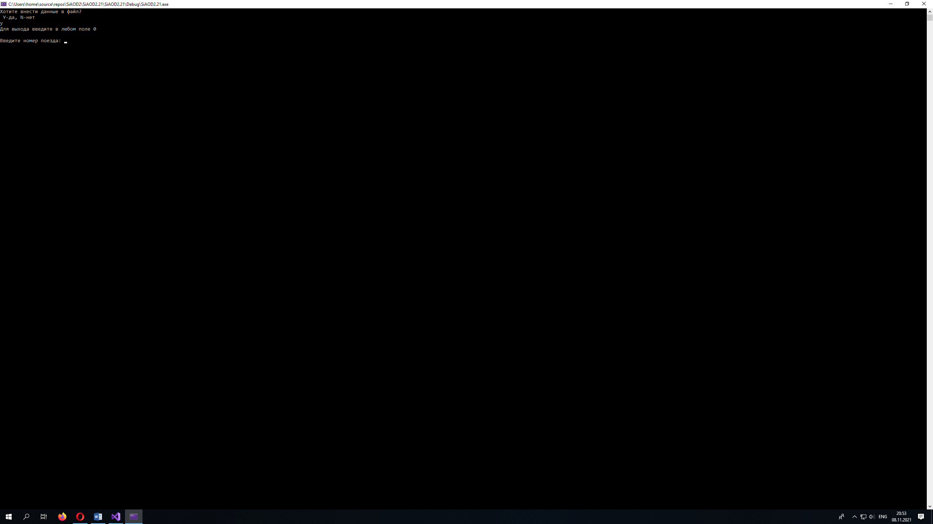

Рис. 1 Первый вход в программу

В основном интерфейсе пользователь видит приглашение для ввода номера задания или завершения работы программы (цифра 0)(Рис. 2).

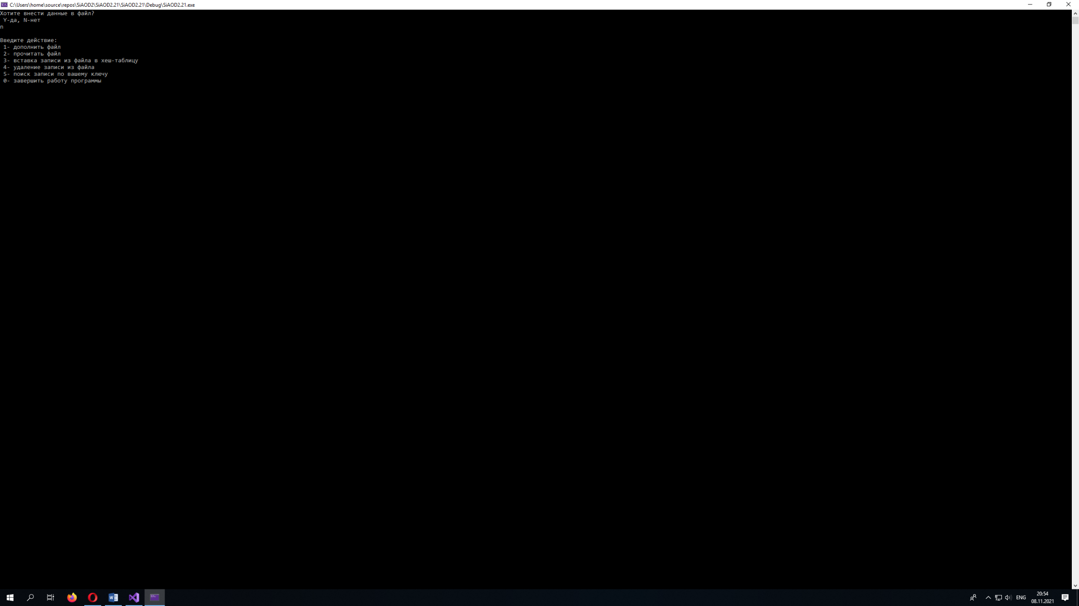

Рис. 2 Интерфейс программы

Тестовые прогоны:

В первом прогоне используется таблица длинной в 5 элементов, сначала создаётся и заполняется файл (Рис. 3).

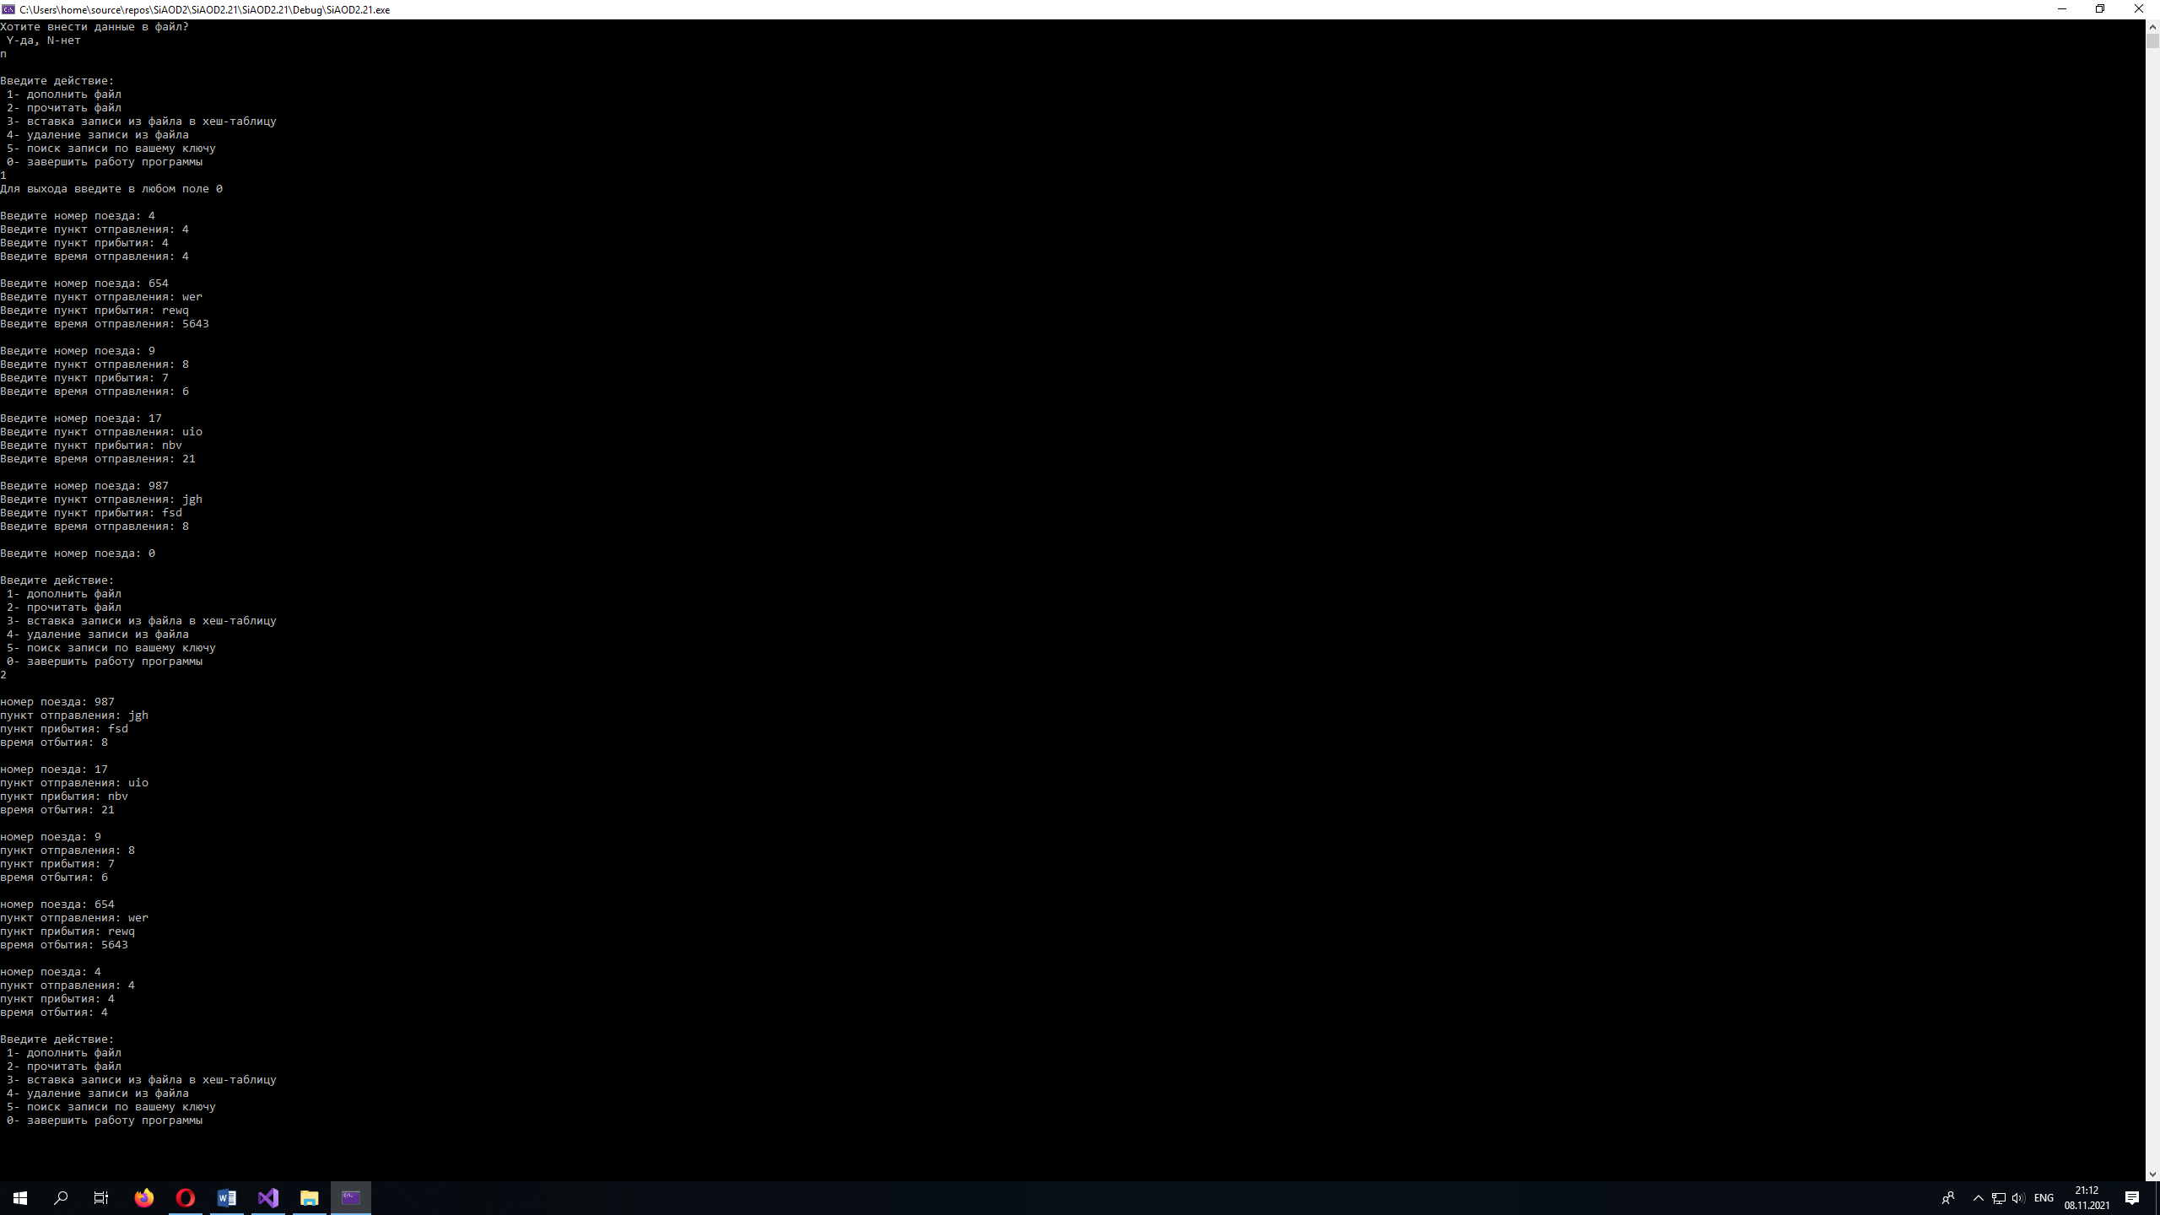

Рис. 3 Заполнение файла первого тестового прогона

Далее проверяются данные в файле (Рис. 4).



Рис. 4 Вывод данных первого тестового прогона

Заполнение хеш-таблицы текущими данными (Рис. 5).

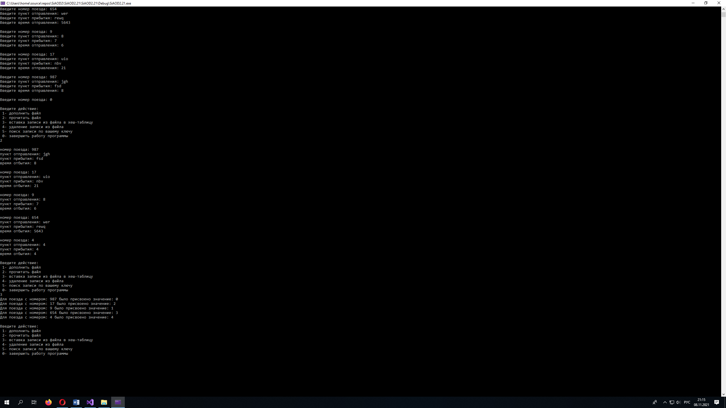

Рис. 5 Заполнение хеш-таблицы первого тестового прогона

Удаление указанного пользователем поезда (Рис. 6)

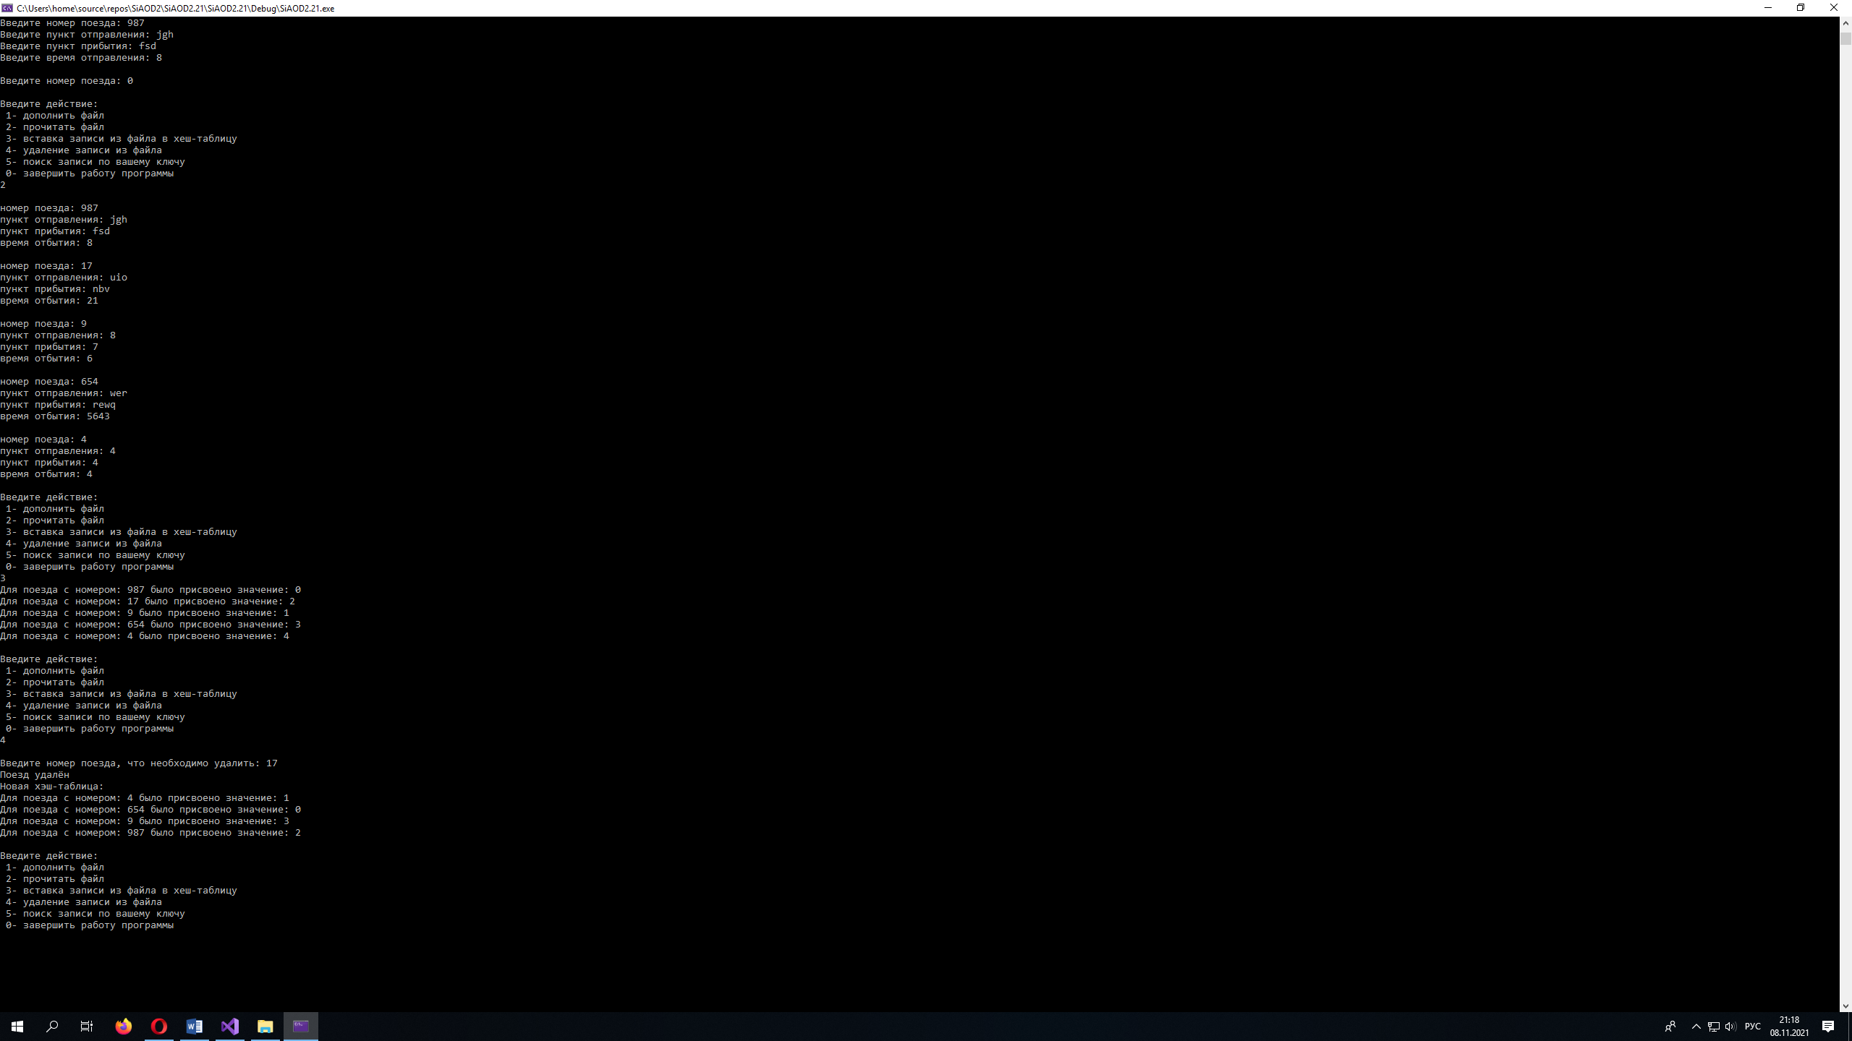 1

Рис. 6 Удаление элемента первого тестового прогона

Поиск записи с заданным ключом (Рис. 7)

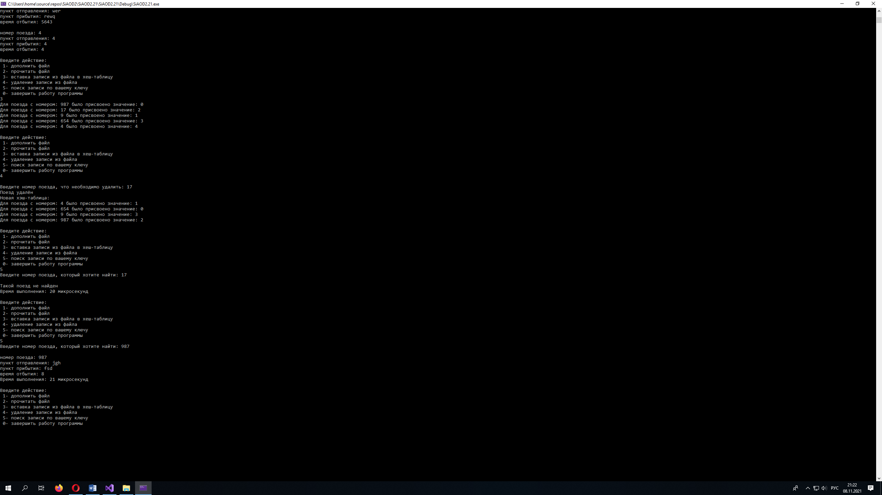

Рис. 7 Поиск по ключу первого тестового прогона

Во втором прогоне используется таблица длинной в 20 элементов, сначала создаётся и заполняется файл (Рис. 8).

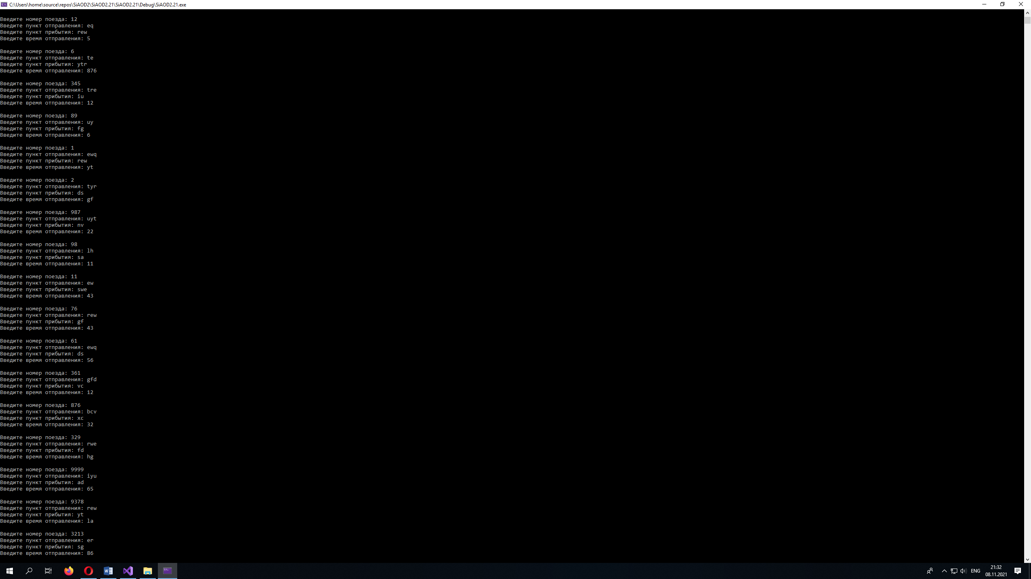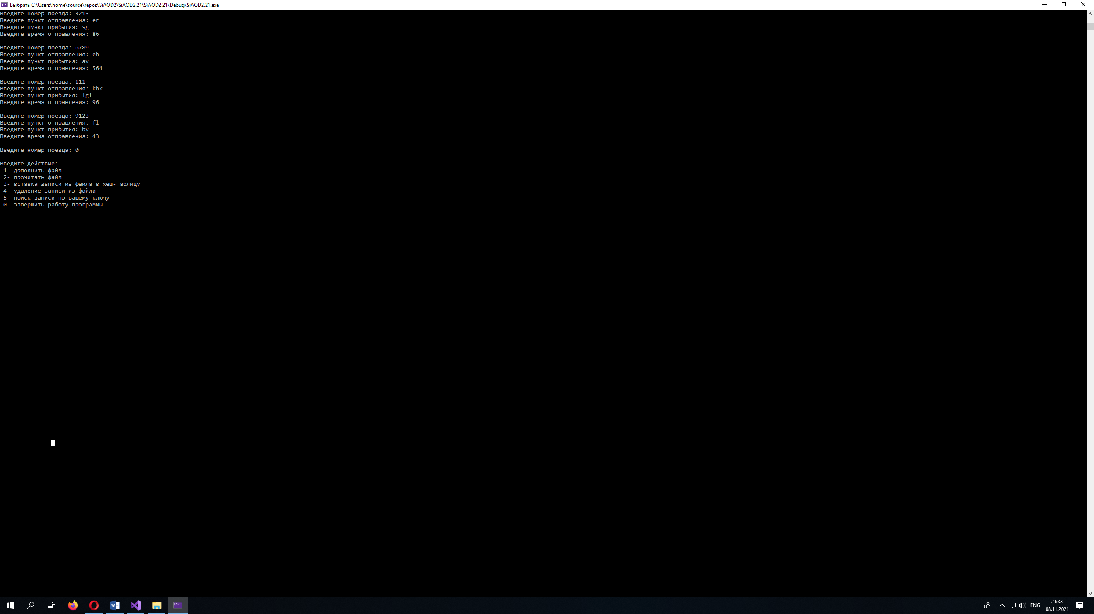

Рис. 8 Заполнение файла второго тестового прогона

Далее проверяются данные в файле (Рис. 9).

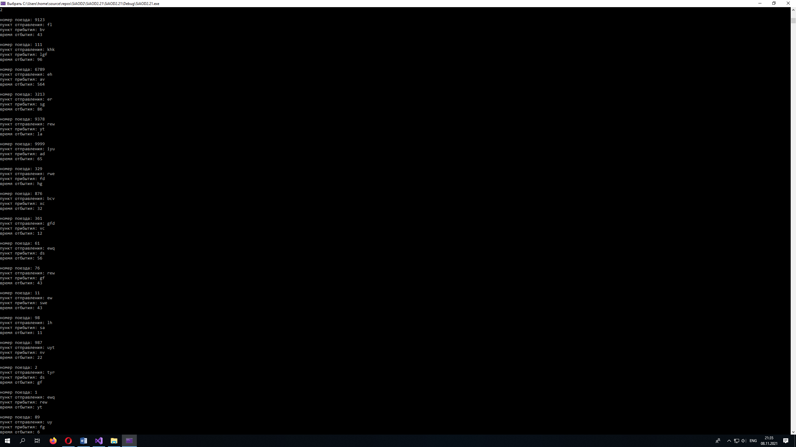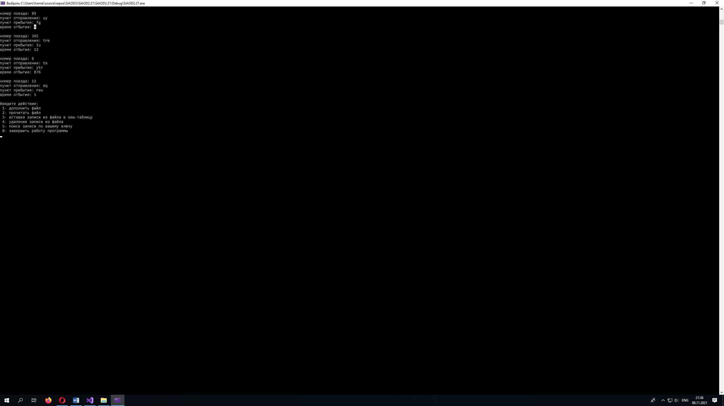

Рис. 9 Вывод данных второго тестового прогона

Заполнение хеш-таблицы текущими данными (Рис. 10).

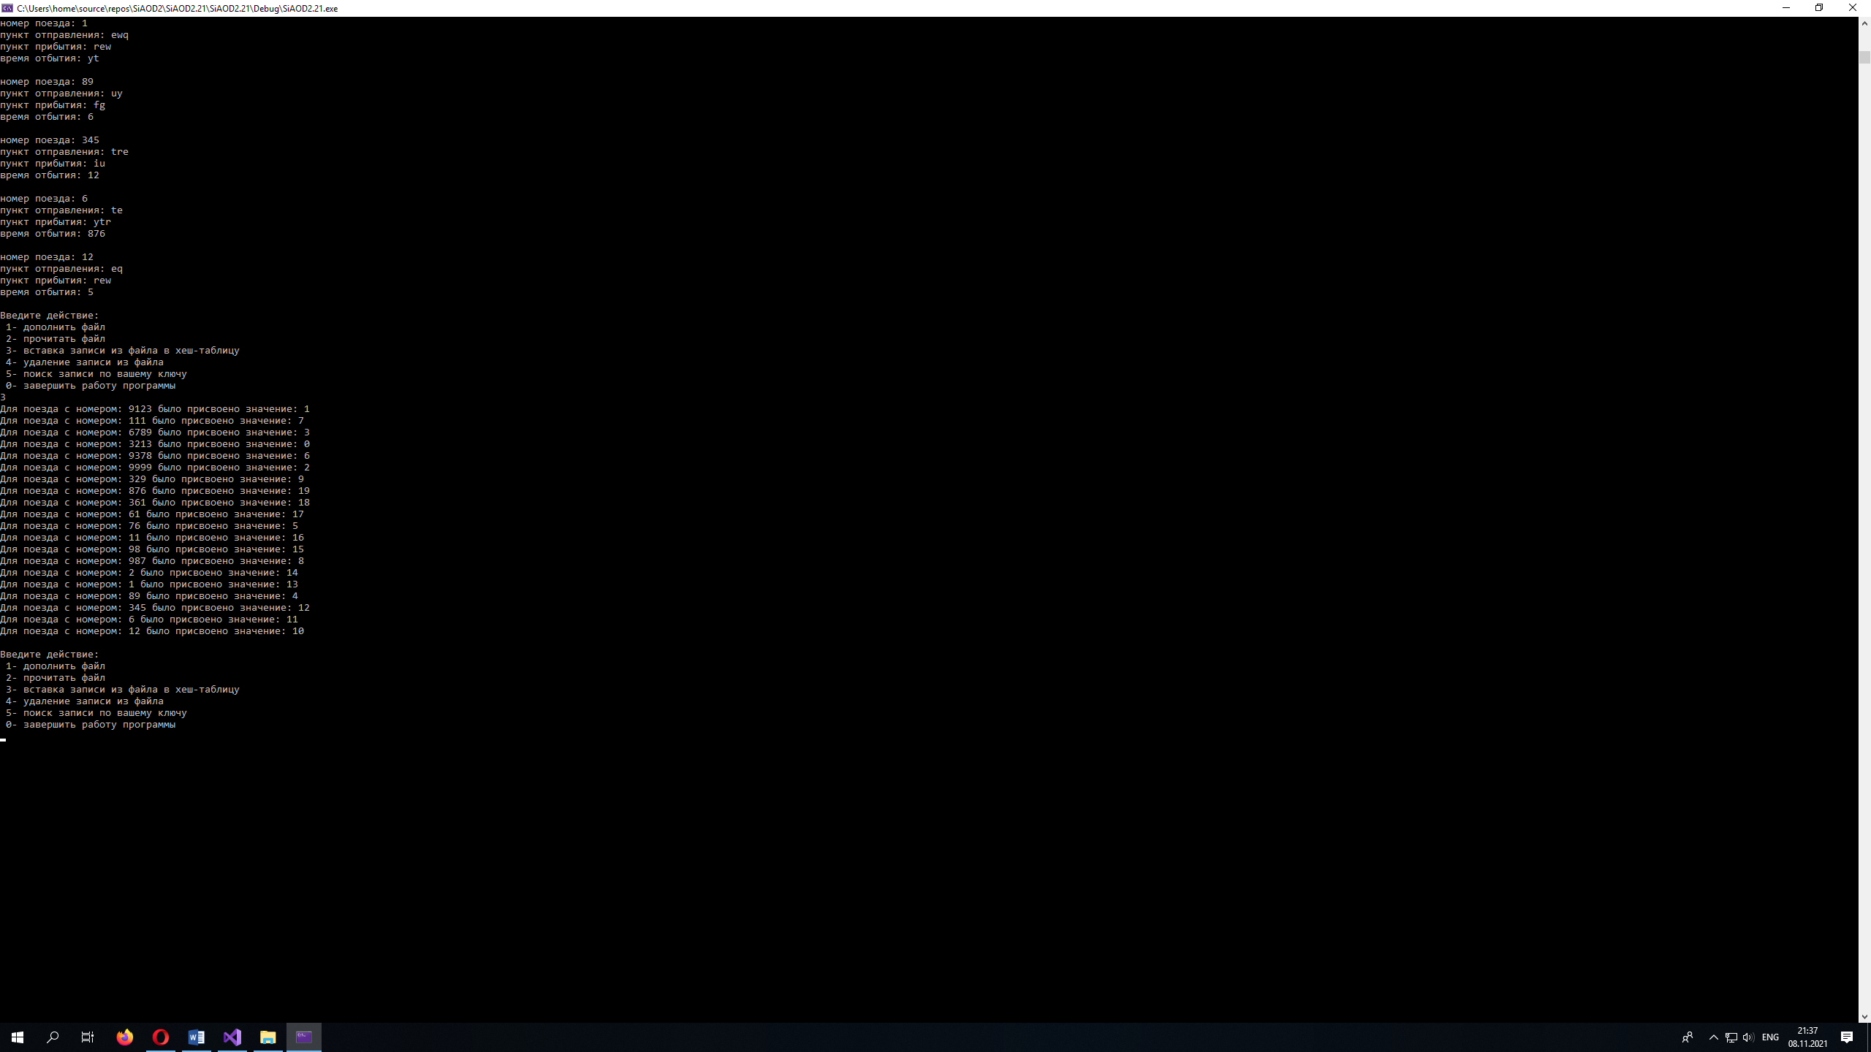

Рис. 10 Заполнение хеш-таблицы второго тестового прогона

Удаление указанного пользователем поезда (Рис. 11)

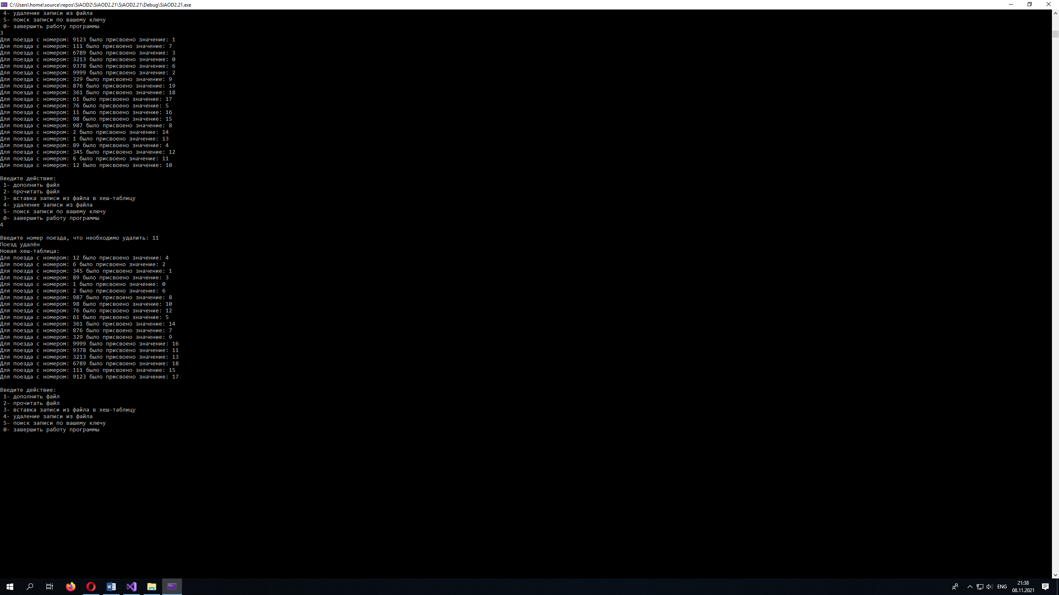

Рис. 11 Удаление элемента второго тестового прогона

Поиск записи с заданным ключом (Рис. 12)

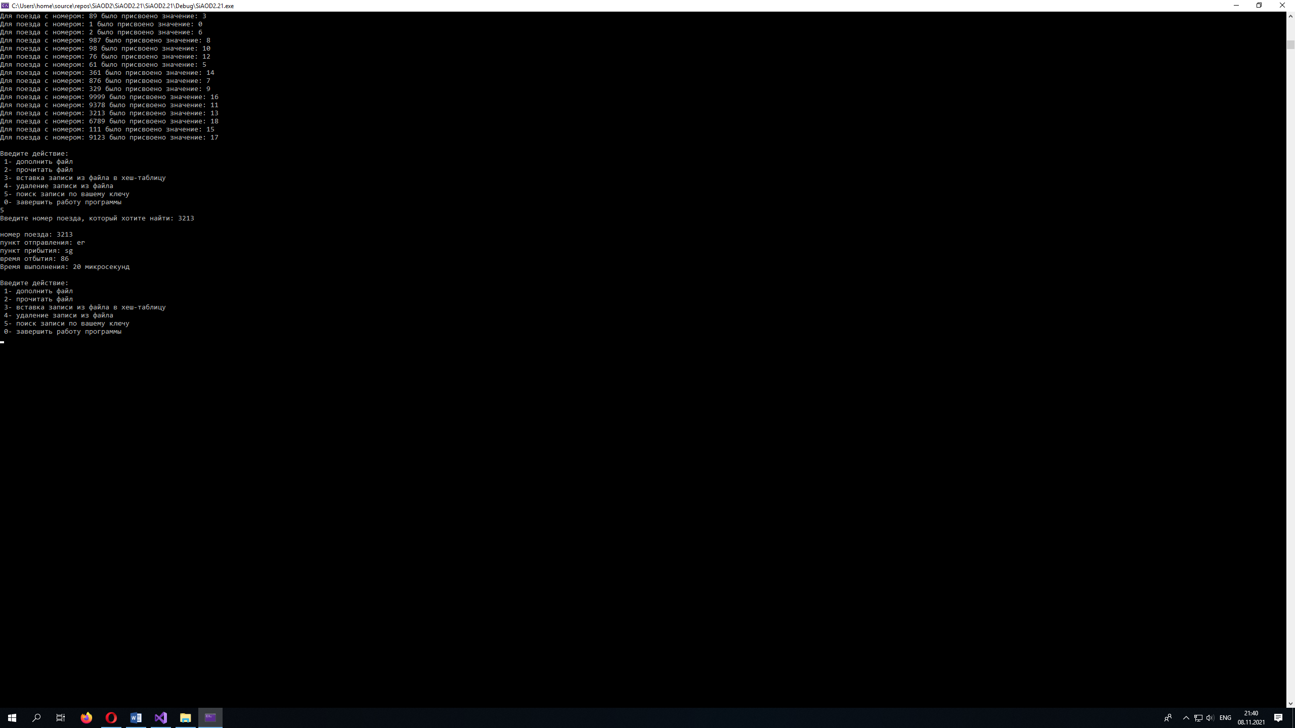

Рис. 12 Поиск по ключу второго тестового прогона

Рабочие прогоны:

Время поиска первого элемента первого рабочего прогона (Рис. 13)

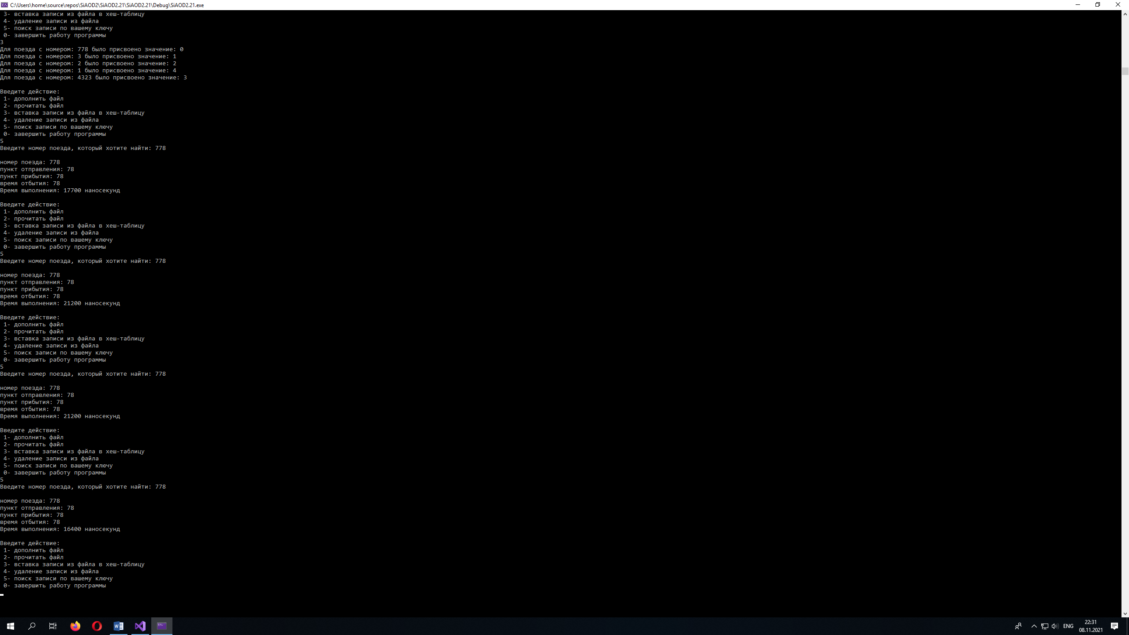

Рис. 13 Время поиска первого элемента первого рабочего прогона

Время поиска среднего элемента первого рабочего прогона (Рис. 14)

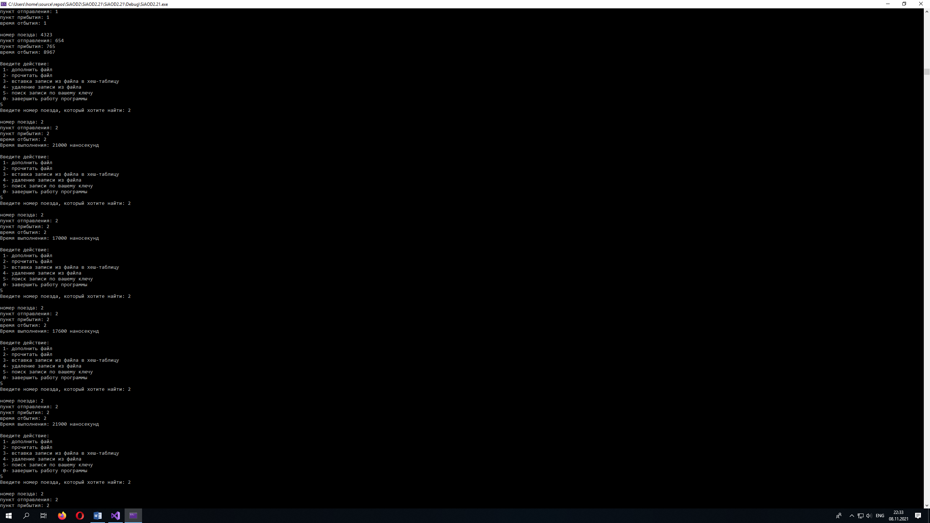

Рис. 14 Время поиска среднего элемента первого рабочего прогона

Время поиска последнего элемента первого рабочего прогона (Рис. 15)

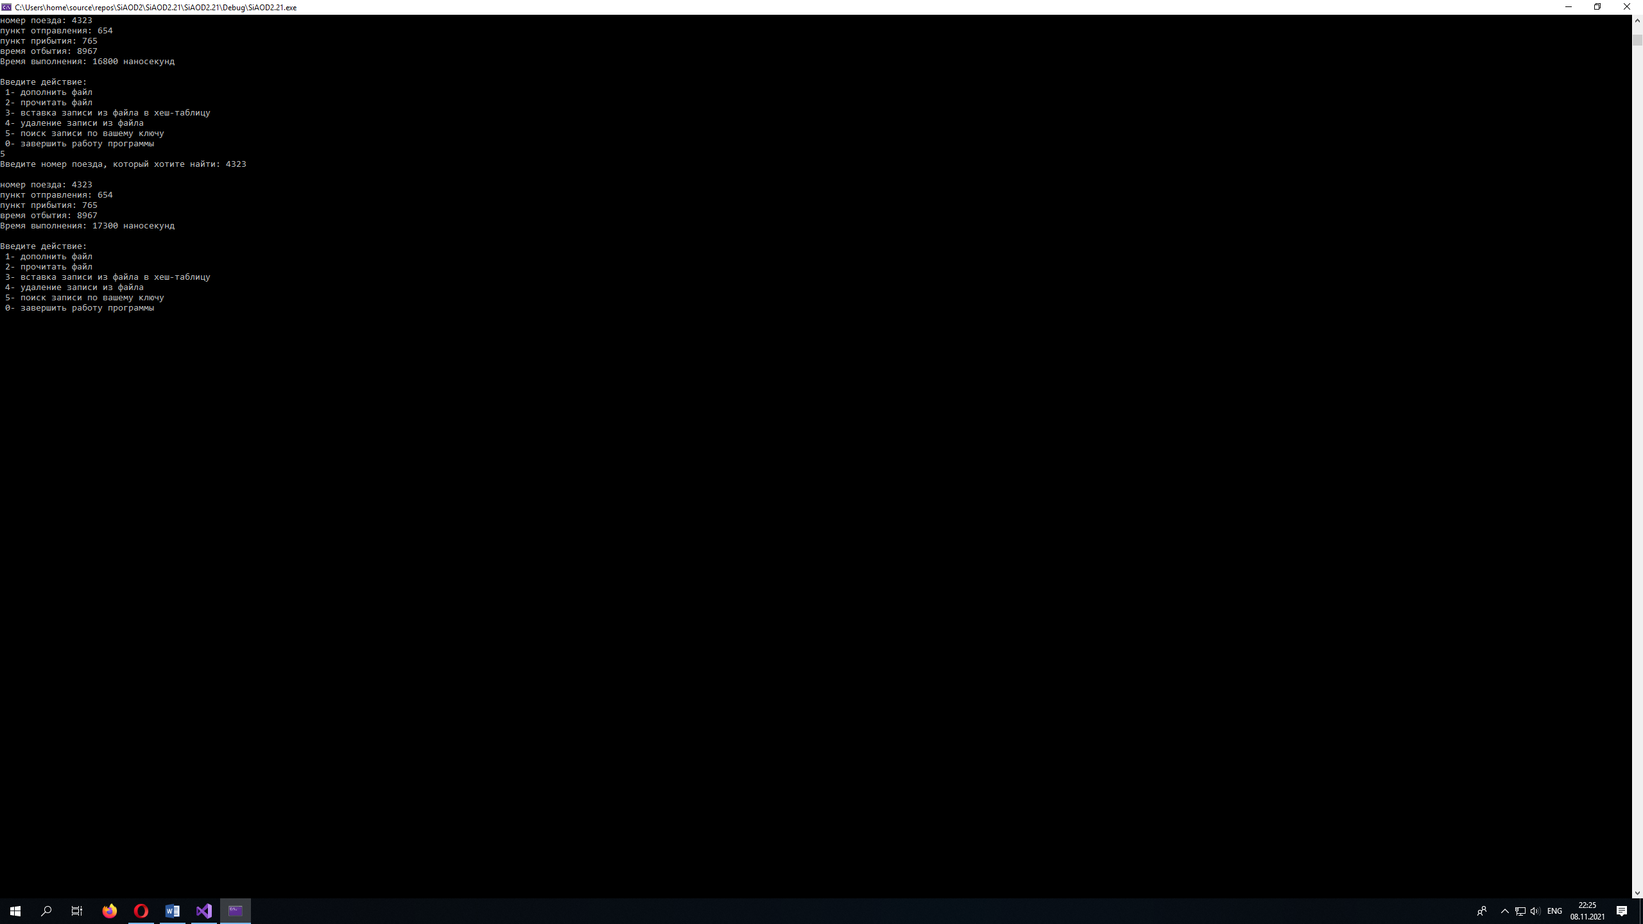

Рис. 15 Время поиска последнего элемента первого рабочего прогона

Время поиска несуществующего элемента первого рабочего прогона (Рис. 16)

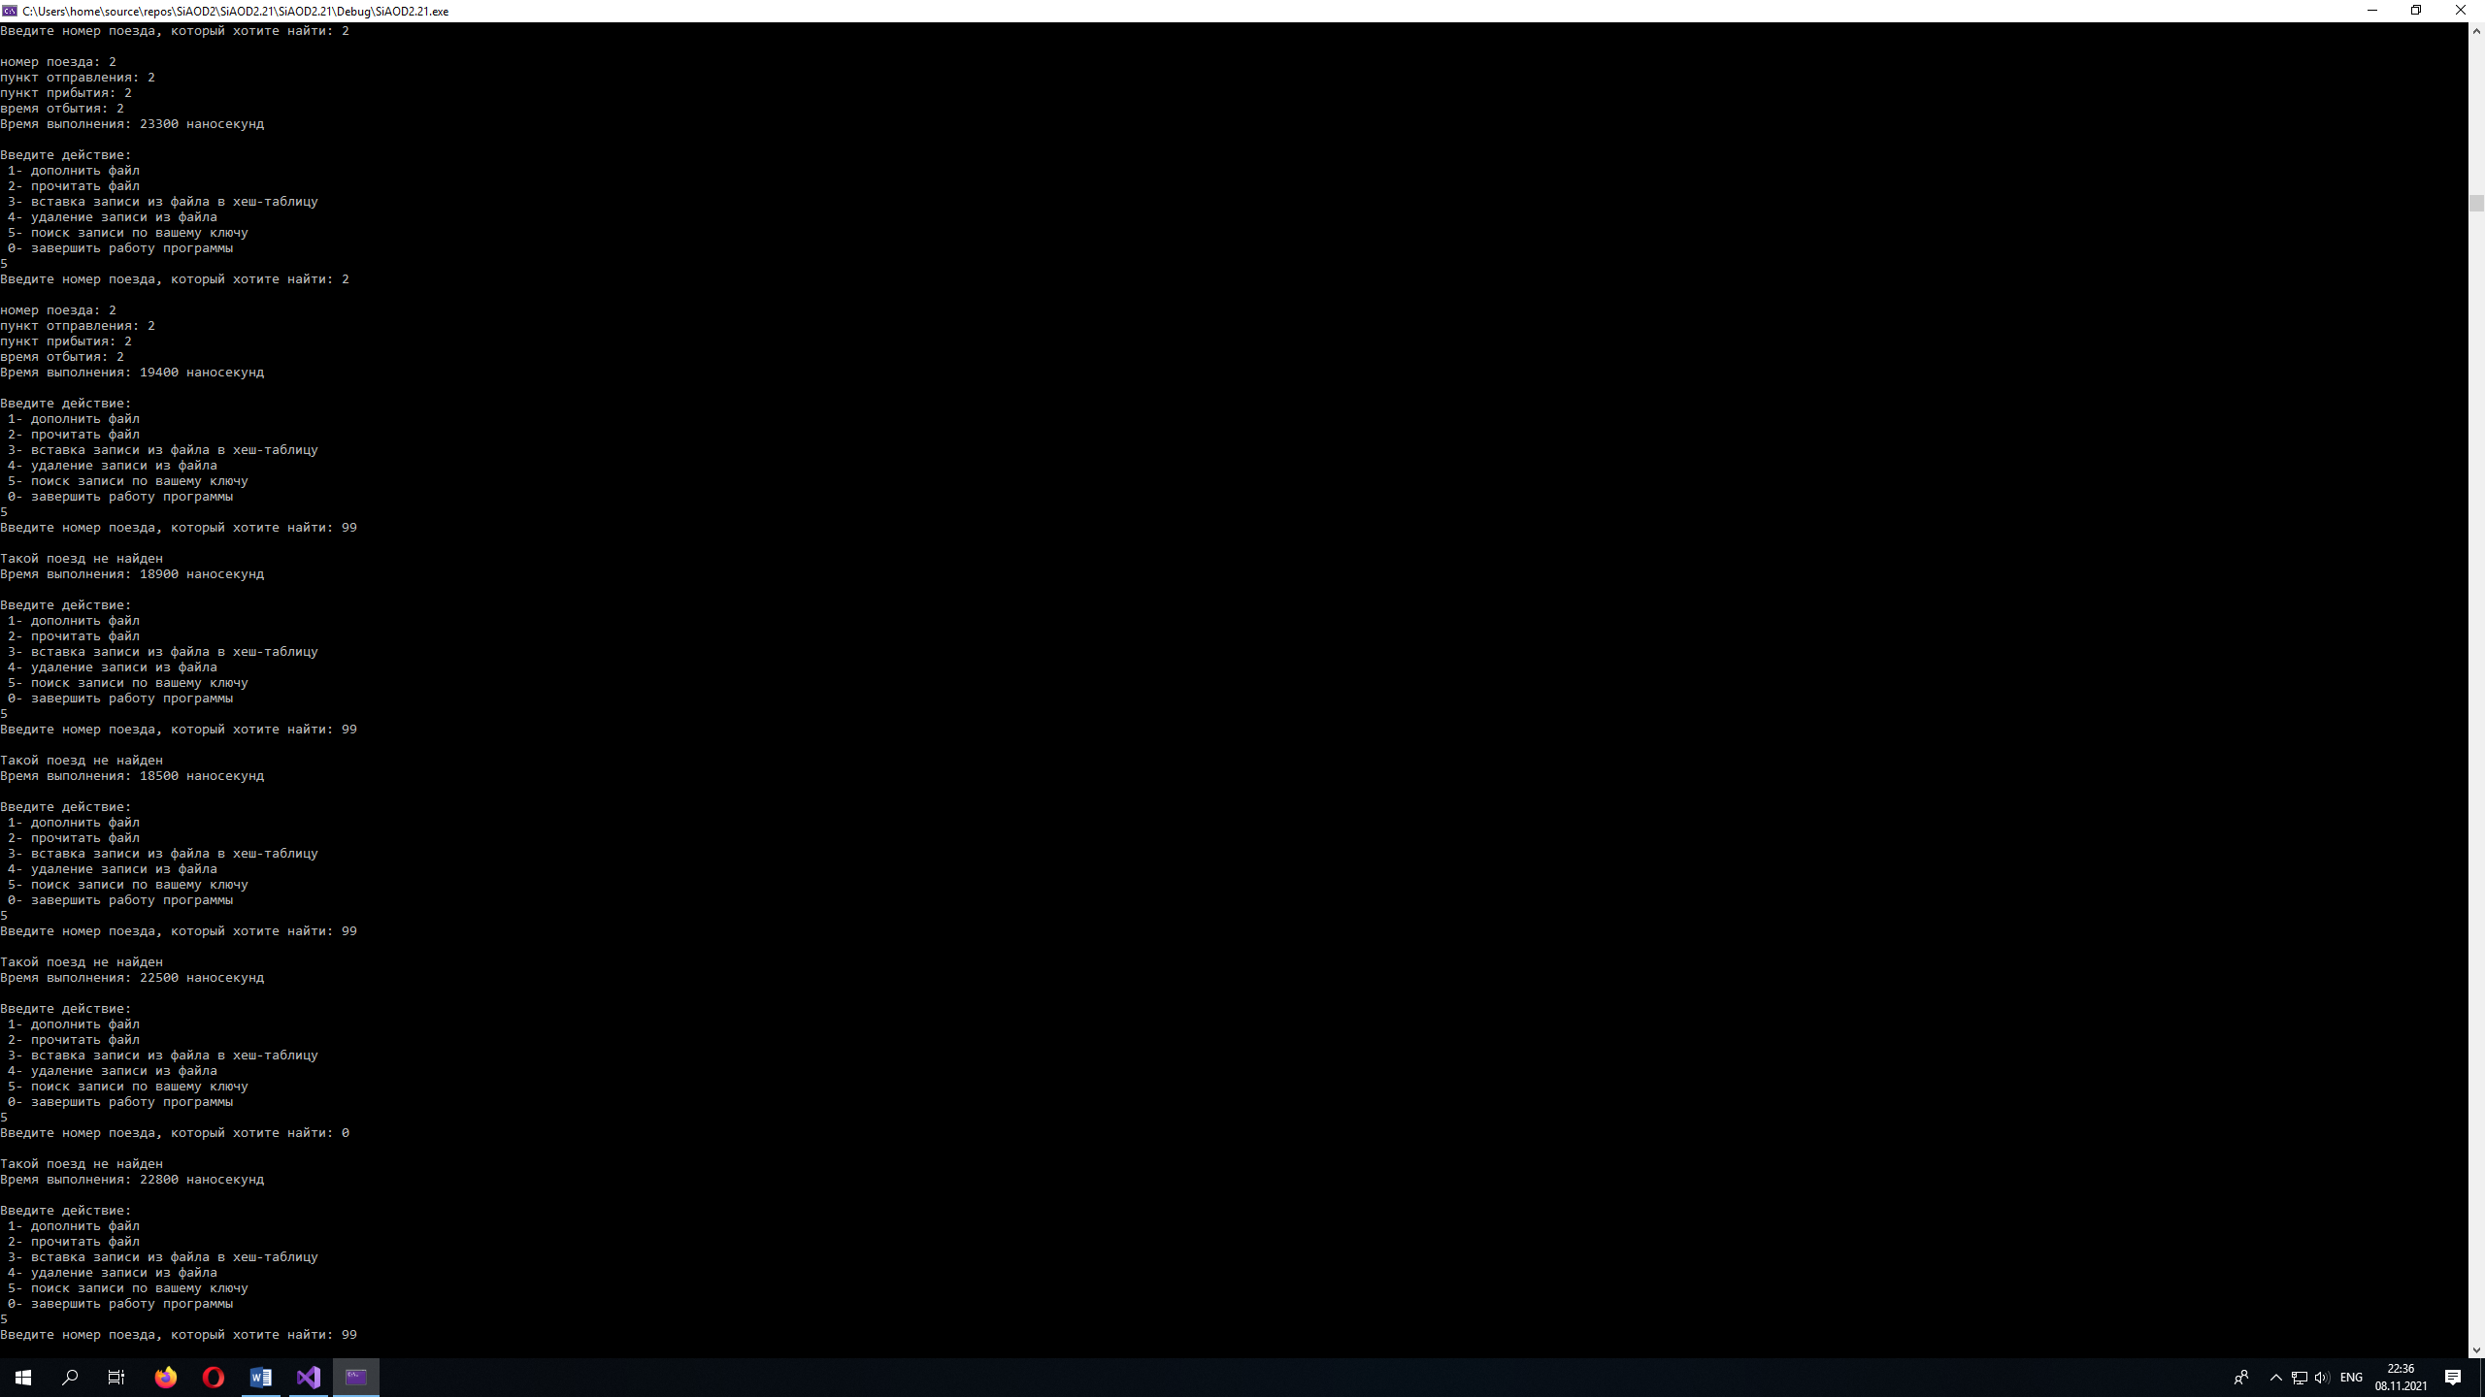

Рис. 16 Время поиска несуществующего элемента первого рабочего прогона

Хеш-таблица первого рабочего прогона (Рис. 17)

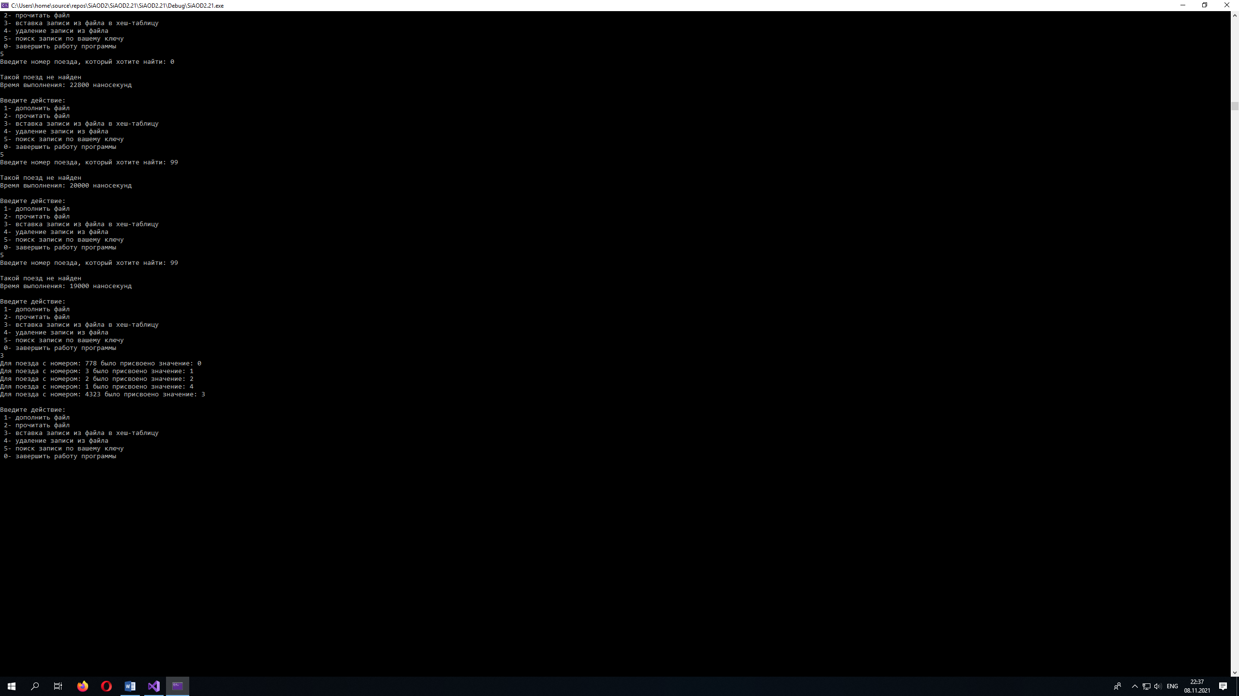

Рис. 17 Хеш-таблица первого рабочего прогона

Время поиска первого элемента второго рабочего прогона (Рис. 18)

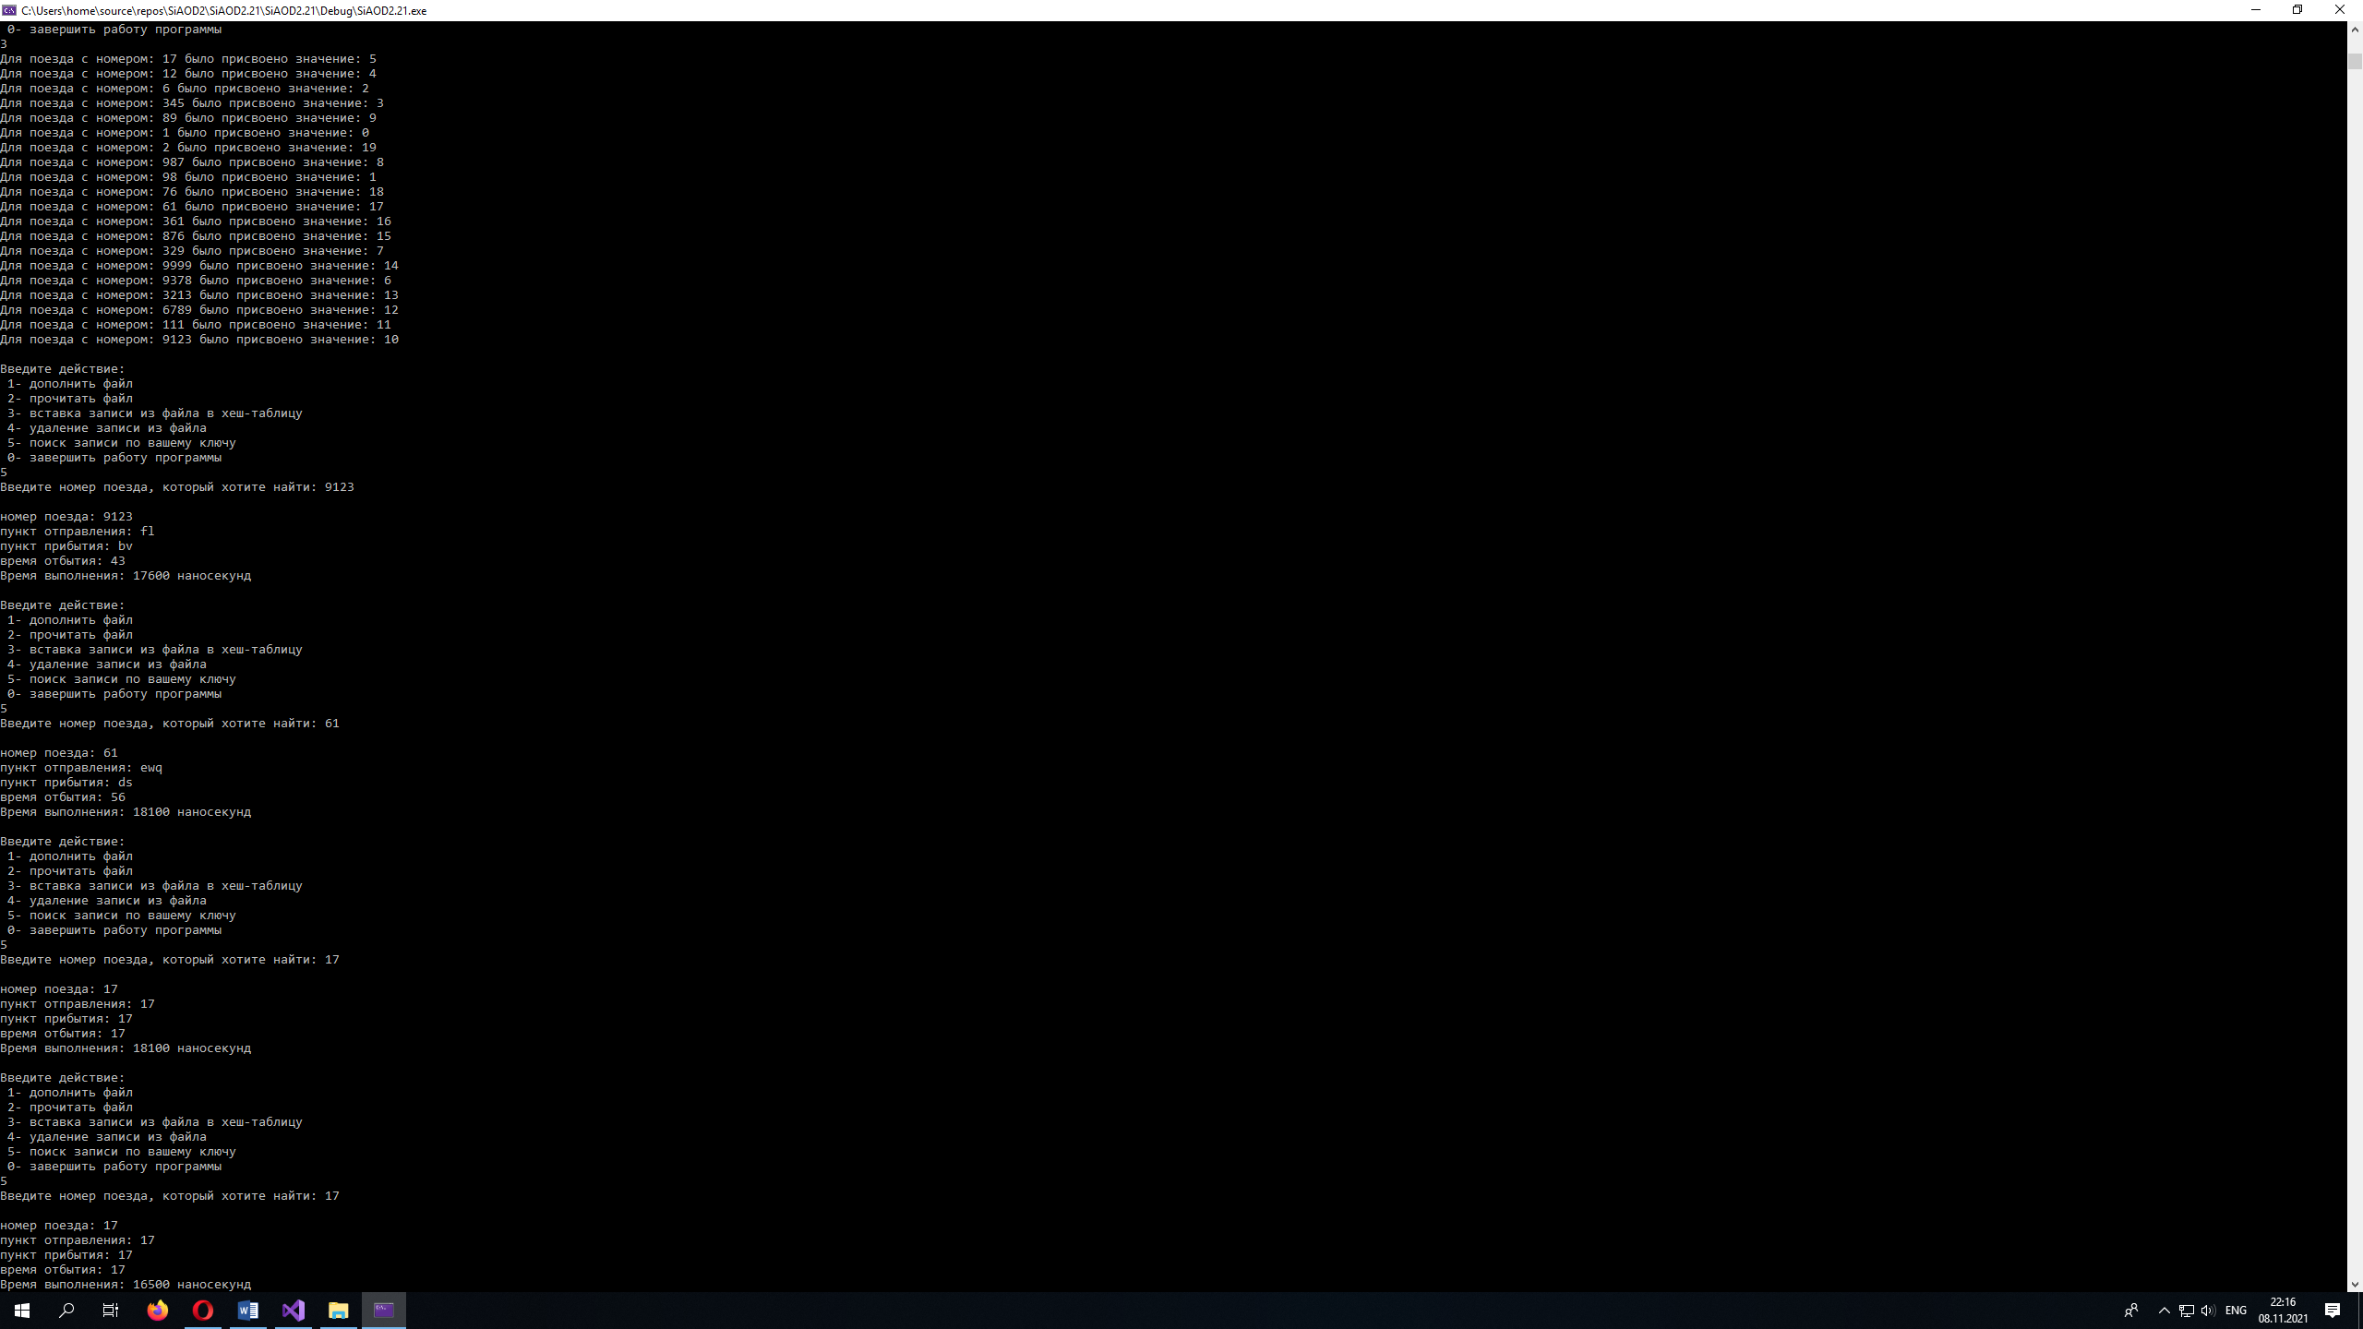

Рис. 18 Время поиска первого элемента второго рабочего прогона

Время поиска среднего элемента второго рабочего прогона (Рис. 19)



Рис. 19 Время поиска среднего элемента второго рабочего прогона

Время поиска последнего элемента второго рабочего прогона (Рис. 20)



Рис. 20 Время поиска последнего элемента второго рабочего прогона

Время поиска несуществующего элемента второго рабочего прогона (Рис. 21)

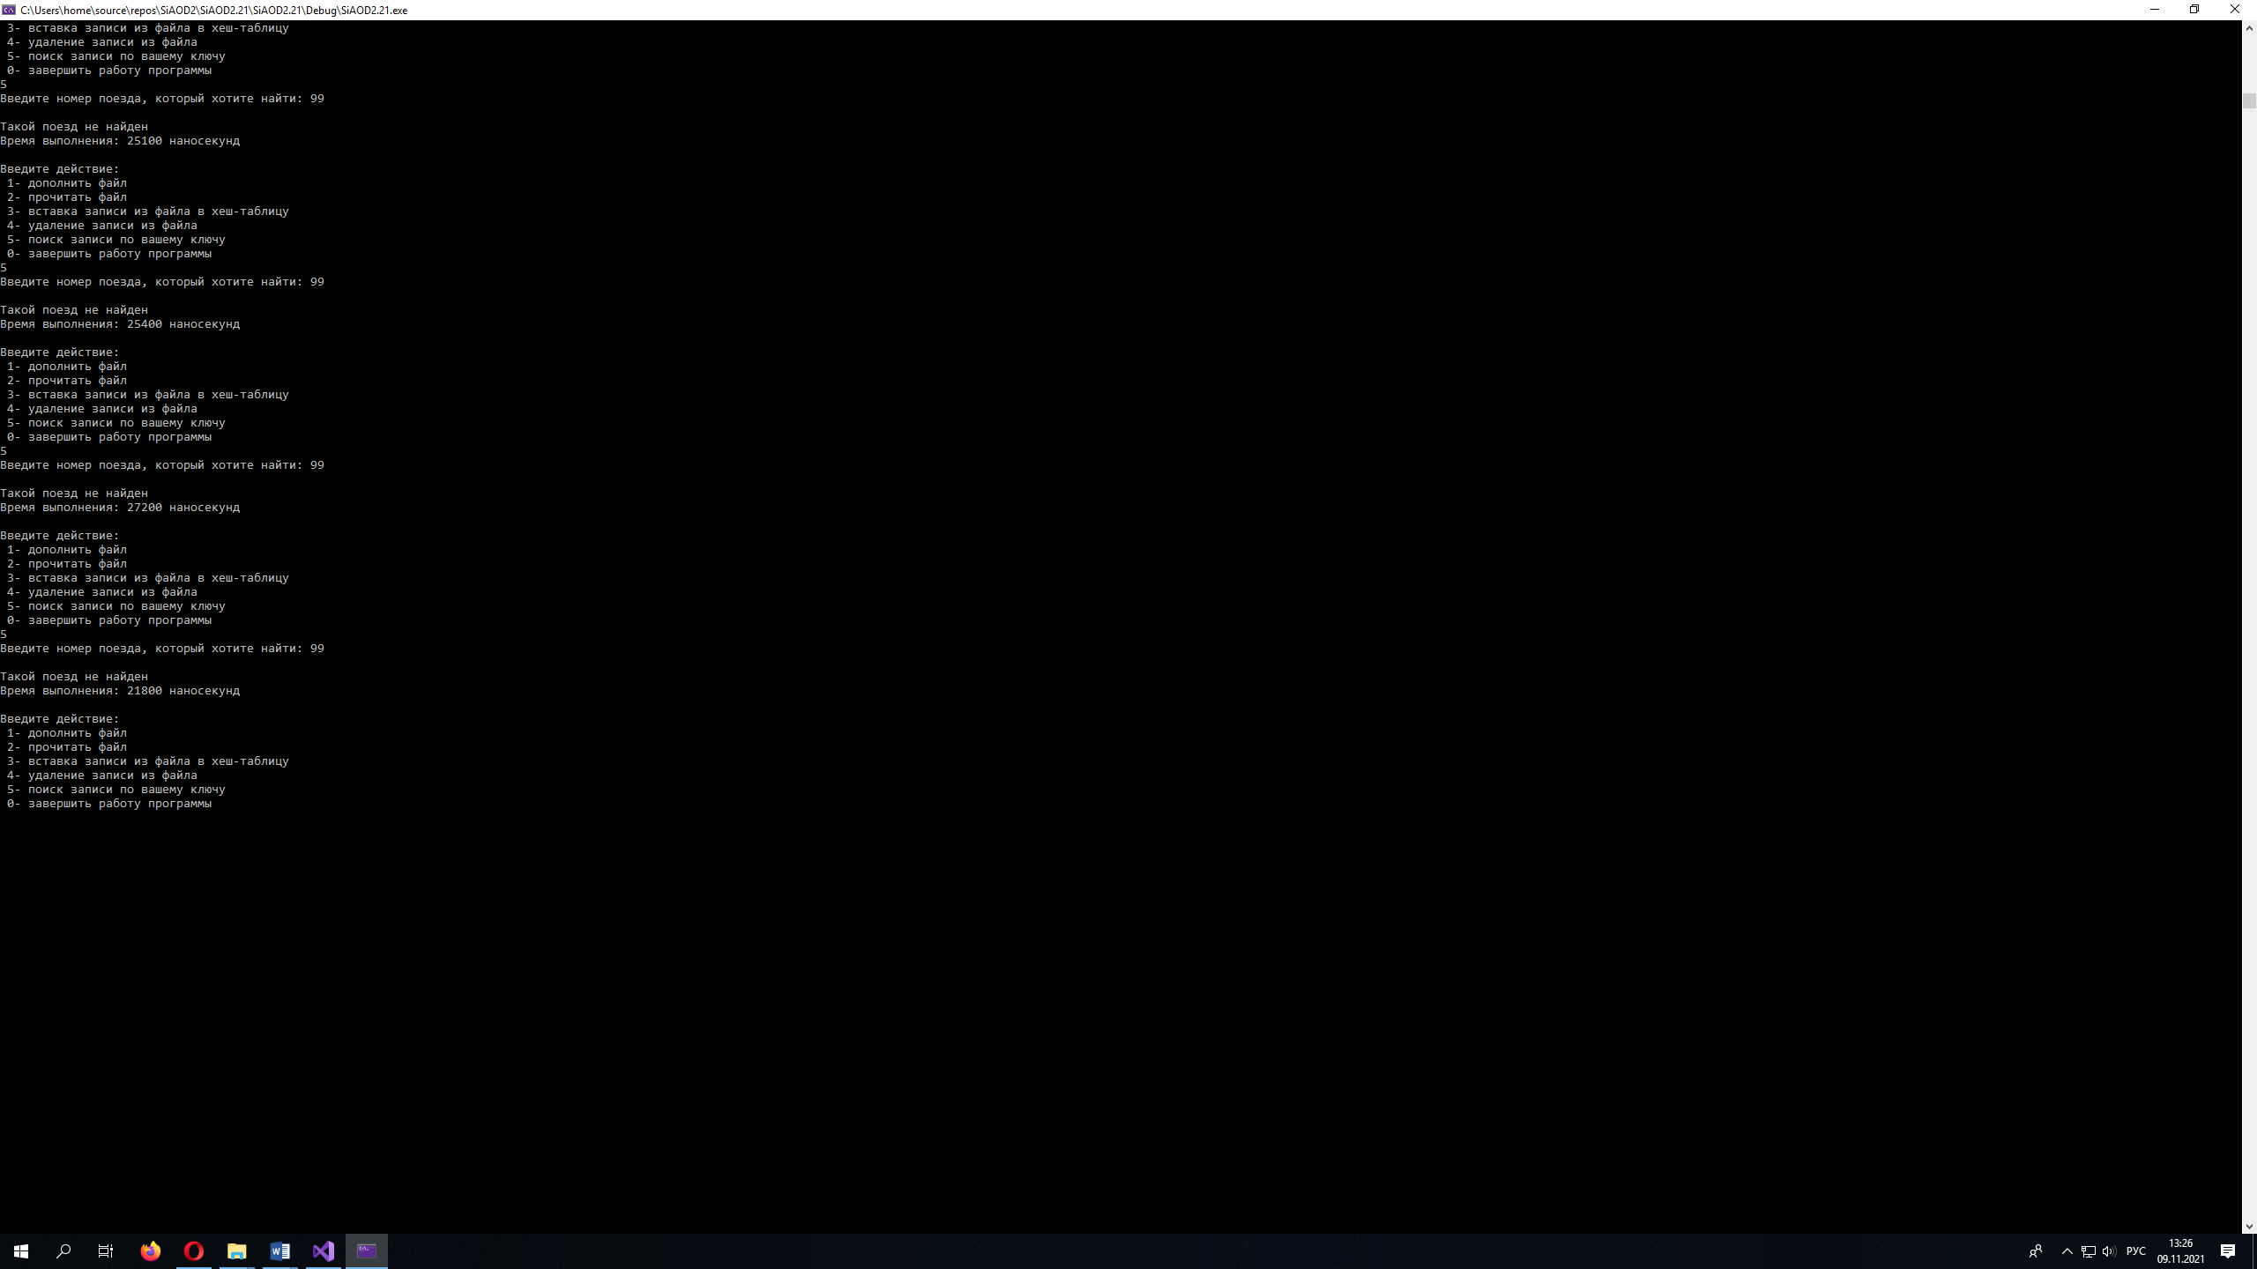

Рис. 21 Время поиска несуществующего элемента второго рабочего прогона

Хеш-таблица второго рабочего прогона (Рис. 22)



Рис. 22 Хеш-таблица второго рабочего прогона

Таблица 1. Сводная таблица результатов рабочих прогонов

|  |  |  |  |  |
| --- | --- | --- | --- | --- |
| **Количество элементов** | **Первый элемент, нс** | **Средний элемент, нс** | **Последний элемент, нс** | **Несуществующий элемент, нс** |
| 5 | 16400 | 17000 | 17300 | 18500 |
| 20 | 16500 | 18100 | 17600 | 25400 |

Из результатов выполнения программы видно:

* Зависимость от положения в файле имеется, т.к. чем ближе находится элемент к началу файла, тем ближе к зоне поиска он потом окажется в хеш-таблице.
* Но эта зависимость не является существенной, т.к. как мы видим из прогонов, во втором прогоне последний элемент (Рис. 20) находится быстрее, чем средний (Рис.19), это происходит из-за того, что средний элемент занял 17 позицию, а последний занял 10 позицию (Рис. 22), поэтому в большей степени на время поиска влияет позиция элемента в хеш-таблице.

# ИСХОДНЫЙ КОД ПРОГРАММЫ.

|  |
| --- |
| #include <iostream>  #include <cstdio>  #include <fstream>  #include <string>  #include <chrono>  using namespace std;  struct Reference  {  string numb= "";//ключ 1  string op = "";  string ip = "";  string time = "";  };  class HeshFun  {  public:  int n;  bool b = false;  Reference* a;  void NewStruct()  {  DeleterA();  a = new Reference[n];  for (int j = 0; j < n; j++)  {  a[j] = { "", "", "", "" };  cout << a[j].numb;  }  b = true;  }  void DeleterA()  {  delete[] a;  }  int toHash(string key)  {  int number, hash;  number = stoi(key);  hash = number / 3;  if (n != 1)  hash = hash % n % (n / 2);//получения номера для хэша в первой части таблицы  else  hash = hash % n;  return hash;  }  int SecondHash(int oldhash)  {  int newhash;  if (n % 2 == 0)  {  newhash = oldhash + n-1 ;  newhash = newhash % n ;  }  else  {  newhash = oldhash + 2;  newhash = newhash % n;  }  return newhash;  }  ~HeshFun()  {  b = false;  DeleterA();  }  };  struct List//список  {  string numb="";//ключ 1  string op="";//ключ 2  string ip="";  string time="";  List* pnext = NULL;  };  List* Head = NULL;  List* CreatList()//создание списка  {  List* l = new List;  if (!Head)  {  Head = l;  l->pnext = nullptr;  }  else  {  l->pnext = Head;  Head = l;  }  return l;  }  void DeleteList()//очищаем список  {  if (Head != 0)  {  for (List* l = Head; l->pnext;)  {  Head = l->pnext;  free(l);  l = Head;  }  free(Head);  Head = nullptr;  }  }  bool DeleteinFile(string x)//удаление записи в файле  {  bool b = false;  List* l;  ifstream f("file.bin", ios::binary);  if (f.is_open())  {  while (true)  {  l = CreatList();  if (!f.read(reinterpret_cast<char*>(&l->numb), sizeof(string)))  break;  f.read(reinterpret_cast<char*>(&l->op), sizeof(string));  f.read(reinterpret_cast<char*>(&l->ip), sizeof(string));  f.read(reinterpret_cast<char*>(&l->time), sizeof(string));  }  l = Head;  Head = l->pnext;  free(l);  }  f.close();  ofstream fo("file.bin", ios::binary | ofstream::trunc | ofstream::out);  for (List* l = Head; l;)  {  if (l->numb != x)  {  fo.write(reinterpret_cast<char*>(&l->numb), sizeof(string));  fo.write(reinterpret_cast<char*>(&l->op), sizeof(string));  fo.write(reinterpret_cast<char*>(&l->ip), sizeof(string));  fo.write(reinterpret_cast<char*>(&l->time), sizeof(string));  }  else  b = true;  Head = l->pnext;  free(l);  l = Head;  }  free(Head);  Head = nullptr;  f.close();  return b;  }  void WriteFile(int n, Reference a[])//запись в файл элемента  {  fstream f("file.bin", ios::binary | ios::app);  if (!f.is_open())  {  f.close();  fstream f("file.bin", ios::binary);//если файла не существует, то создаётся  for (int i = 0; i < n; i++)  {  f.write(reinterpret_cast<char*>(&a[i]), sizeof(Reference));  }  }  else  {  for (int i = 0; i < n; i++)  {  f.write(reinterpret_cast<char*>(&a[i]), sizeof(Reference));  }  }  f.close();  }  int ReadFile()//чтение из файла  {  int i = 0;  List* l;  ifstream f("file.bin", ios::binary);  if (f.is_open())  {  while (true)  {  i++;  l = CreatList();  if (!f.read(reinterpret_cast<char*>(&l->numb), sizeof(string)))  break;  f.read(reinterpret_cast<char*>(&l->op), sizeof(string));  f.read(reinterpret_cast<char*>(&l->ip), sizeof(string));  f.read(reinterpret_cast<char*>(&l->time), sizeof(string));  }  l = Head;  Head = l->pnext;  free(l);  }  f.close();  return i - 1;  }  Reference FindRef(string key, HeshFun *H)  {  int newkey = H->toHash(key);  if (H->a[newkey].numb == key)  return H->a[newkey];  else  {  for (int i = 1; i < H->n; i++)  {  newkey = H->SecondHash(newkey);  if (H->a[newkey].numb == key)  return H->a[newkey];  }  }  return { "", "", "", "" };  }  int DoHashtable(HeshFun *H)  {  int numberhash, max;  List* l;  max = ReadFile();  H->n = max;  H->NewStruct();  l = Head;  while (l != nullptr)  {  numberhash = H->toHash(l->numb);  if (H->a[numberhash].numb != "")  {  while (H->a[numberhash].numb != "")  numberhash = H->SecondHash(numberhash);  }  H->a[numberhash].numb = l->numb;  H->a[numberhash].ip = l->ip;  H->a[numberhash].op = l->op;  H->a[numberhash].time = l->time;  cout << "Для поезда с номером: " << l->numb << " было присвоено значение: " << numberhash << "\n";  l = l->pnext;  }  DeleteList();  return max;  }  int main()  {  setlocale(LC_ALL, "RUSSIAN");  char sw;  int a, max = 0, i = 0;  List* l;  HeshFun H;  Reference m[100];  cout << "Хотите внести данные в файл?\n Y-да, N-нет\n";  cin >> sw;  if (sw == 'Y' || sw == 'y')  {  cout << "Для выхода введите в любом поле 0\n";  while (true)  {  cout << "\nВведите номер поезда: ";  cin >> m[i].numb;  if (m[i].numb == "0")  break;  cout << "Введите пункт отправления: ";  cin >> m[i].op;  if (m[i].op == "0")  break;  cout << "Введите пункт прибытия: ";  cin >> m[i].ip;  if (m[i].numb == "0")  break;  cout << "Введите время отправления: ";  cin >> m[i].time;  if (m[i].numb == "0")  break;  i++;  if (i >= 100)  {  cout << "\nдостигнут лимит записей, введите снова\n";  break;  }  }  WriteFile(i, m);  max = i;  for (int j = 0; j < i; j++)  m[j] = { "", "", "", "" };  i = 0;  }  res: //продолжение выбора задания  cout << "\nВведите действие:\n 1- дополнить файл\n 2- прочитать файл\n 3- вставка записи из файла в хеш-таблицу\n 4- удаление записи из файла\n 5- поиск записи по вашему ключу\n 0- завершить работу программы\n";  cin >> a;  switch (a)  {  case 1:  {  cout << "Для выхода введите в любом поле 0\n";  while (true)  {  cout << "\nВведите номер поезда: ";  cin >> m[i].numb;  if (m[i].numb == "0")  break;  cout << "Введите пункт отправления: ";  cin >> m[i].op;  if (m[i].op == "0")  break;  cout << "Введите пункт прибытия: ";  cin >> m[i].ip;  if (m[i].numb == "0")  break;  cout << "Введите время отправления: ";  cin >> m[i].time;  if (m[i].numb == "0")  break;  i++;  if (i >= 100)  {  cout << "\nдостигнут лимит записей, введите снова\n";  break;  }  }  WriteFile(i, m);  max += i;  for (int j = 0; j < i; j++)  m[j] = { "", "", "", "" };  i = 0;  goto res;  }  case 2:  {  max = ReadFile();  l = Head;  while (l != nullptr)  {  cout << "\nномер поезда: " << l->numb;  cout << "\nпункт отправления: " << l->op;  cout << "\nпункт прибытия: " << l->ip;  cout << "\nвремя отбытия: " << l->time<<"\n";  l = l->pnext;  }  DeleteList();  goto res;  }  case 3:  {  HasTable:  max = DoHashtable(&H);  goto res;  }  case 4:  {  bool f;  string deleteNumber;  cout << "\nВведите номер поезда, что необходимо удалить: ";  cin >> deleteNumber;  f=DeleteinFile(deleteNumber);  if (f)  {  cout << "Поезд удалён\n";  if (H.a != NULL && H.n!=1)  {  cout << "Новая хеш-таблица:\n";  goto HasTable;  }  else  {  H.DeleterA();  goto res;  }  }  else  {  cout << "Запись не найдена!\n";  goto res;  }  }  case 5:  {  string key="";  Reference ref = {"", "", "", ""};  cout << "Введите номер поезда, который хотите найти: ";  cin >> key;  if (H.b == false)  {  cout << "Вы не заполнили хеш-таблицу!\n";  goto res;  }  auto begin = chrono::steady_clock::now();  ref = FindRef(key, &H);  auto end = chrono::steady_clock::now();  auto time = chrono::duration_cast<chrono::nanoseconds> (end - begin);  if (ref.numb != "")  {  cout << "\nномер поезда: " << ref.numb;  cout << "\nпункт отправления: " << ref.op;  cout << "\nпункт прибытия: " << ref.ip;  cout << "\nвремя отбытия: " << ref.time << "\n";  }  else  {  cout << "\nТакой поезд не найден\n";  }  cout << "Время выполнения: " << time.count() << " наносекунд\n";  goto res;  }  default:  break;  }  } |

# ВЫВОД

В результате выполнения работы я:

1. Получила навыки разработки хеш-таблиц и их применения.
2. Получила навыки организации быстрого поиска данных.